5.2 Nichtmetallatome bilden Moleküle – Molekülverbindungen – Reaktionsgleichungen II

**Analyse von Erdgas, Methan; eine experimentelle Einführung in die Elektronenpaarbindung (Zitt/Baars)**

**Vorbemerkungen / Hinweise**

Welche Faustregel ermöglicht es den Schülerinnen und Schülern, die Zusammensetzung von Molekülen vorherzusagen? Oft wird die Oktettregel (Edelgasregel) dazu verwendet, die jedoch keine Auskunft darüber gibt, warum sich Nichtmetallatome miteinander verbinden.

Bei der Reaktion zwischen zwei Nichtmetallatomen zu einer Elektronenpaarbindung kommt es zu neuen, stärkeren anziehenden Coulomb-Kräften zwischen den Bindungselektronen und den beiden positiv geladenen Atomrümpfen. Die Bindungsenthalpie erhält ein negatives Vorzeichen, d. h. derartige Vorgänge sind exotherm, das Molekül ist energieärmer. Die entsprechende Faustregel lautet: Bei der Reaktion zwischen Nichtmetallatomen überlagern sich einfach besetzte zu bindenden (gemeinsamen) Elektronenwolken.

In den achtziger und neunziger Jahren des letzten Jahrhunderts wurde in Fachdidaktikerkreisen heftig diskutiert, ob die Elektronenpaarbindung eher theoretisch (deduktiv) oder exemplarisch anhand von Experimenten (induktiv) eingeführt werden soll. H. R. Christen z. B. war der Ansicht, dass auf Experimente verzichtet werden kann, wenn ein strukturiertes Atommodell zur Verfügung steht. Kapitel 4 der «Chemie für das Gymnasium» liefert das von Christen verlangte Atommodell: Die Energieverhältnisse in einem Atom kommen dort zur Sprache, der Aufbau der Elektronenhülle wird anhand von Ionisierungsenergien hergeleitet, Elektronenkonfiguration sowie die Modellvorstellung der Valenzelektronen in einfach und doppelt besetzten Elektronenwolken sind ein weiteres Thema und schliesslich ist der Unterschied Metall- Nichtmetallatome anhand der Zahlenwerte der Ionisierungsenergien deutlich gemacht. Diese Voraussetzungen genügen vollkommen, um alle drei Bindungsarten zu verstehen. Auf entsprechende Experimente kann deshalb verzichtet werden, so Hans Rudolf Christen. Der Autor dieser Zeilen ist jedoch nicht dieser Ansicht und hat deshalb einen Weg gesucht, die Elektronenpaarbindung (wie auch die Ionenbindung) experimentell einzuführen.

Wie lässt sich experimentell zeigen, gemäss der Modellvorstellung der Valenzelektronen, dass sich bei der Bildung von Molekülen einfach besetzte Wolken zu bindenden Elektronenwolken verbinden (überlappen)? Beim Kollegen Zitt in Freiburg/Breisgau fand ich einen Anknüpfungspunkt. Zitt hatte ein Experiment entwickelt, mit dem sich die quantitative Zusammensetzung eines Methan-Moleküls erstaunlich genau ermitteln lässt.

Die Schülerinnen und Schüler kennen zu Beginn der Bindungslehre die Verteilung der Valenzelektronen von C- und H- Atomen auf Elektronenwolken (C-Atom: vier einfach besetzte Wolken; H-Atom: eine einfach besetzte Wolke). Ergibt das Experiment CH4 als Summenformel eines Erdgas-Moleküls, so lässt sich daraus (exemplarisch) die Faustregel von der Überlagerung einfach besetzter Elektronenwolken herleiten: Die vier einfach besetzten Elektronenwolken eine C-Atoms überlagern sich mit je einer einfach besetzten Elektronenwolke der vier H-Atome:

|  |  |
| --- | --- |
|  | ∆*H* < 0 |

Wie wird nun im Einzelnen vorgegangen? Zuerst lässt sich mit einfachen Versuchen zeigen, dass die Erdgas-Moleküle gebundene Wasserstoff- und Kohlenstoff-Atome enthalten müssen. Anschliessend wird die ungefähre molare Masse der Erdgas-Moleküle bestimmt und dann anschliessen deren genaue Zusammensetzung.

**V1 Nachweis von Wasserstoff und Kohlenstoff in Erdgas-Molekülen** (auch als Klassenlabor geeignet)

**Arbeitsmaterialien**

Dreifuss, Keramikdrahtnetz, Brenner, 300-ml-Becherglas hoch, Porzellanschale, Tiegelzange, Trichter, Waschflasche, Schläuche, Vakuumpumpe (Wasserstrahlpumpe), Tropfpipette, Reagenzglas

**Chemikalien**

|  |  |
| --- | --- |
| Erdgas | flamme bottle |
| gesättigte Kalkwasserslösung Ca(OH)2(aq) | acid exclam |

Wasser (Hahnenwasser)

Eiswürfel

**Durchführung**

V1.1 Auf einen Dreifuss mit Keramikdrahtnetz wird ein aussen trockenes, mit kaltem Wasser (Zugabe eines Eiswürfels) gefülltes Becherglas gestellt. Anschliessend gibt man unter den Dreifuss einen Brenner mit mittelgrosser, nicht leuchtender Flamme.

V1.2 Eine mit kaltem Wasser halb gefüllte Porzellanschale wird mithilfe einer Tiegelzange für kurze Zeit in die Spitze der leuchtenden Flamme gehalten.

V1.3 Mithilfe einer Vakuumpumpe (Wasserstrahlpumpe) saugt man über einen Trichter die Verbrennungsprodukte einer Heizflamme durch ein mit gesättigter Kalkwasser-Lösung halb gefüllten Waschflasche. Zum Vergleich (kein Versuch für die S+S!) bläst man mit einer Tropfpipette vorsichtig Ausatmungsluft durch wenig gesättigte Kalkwasserlösung in einem Reagenzglas.

**Beobachtung und Interpretation**

V1.1 Das Becherglas beschlägt sich aussen mit Wasser. Die Schülerinnen und Schüler (S+S) sind meistens sofort der Meinung, dass das Wasser aus der Luft kommt. Eine Diskussion führt schliesslich zum Ergebnis, dass das Wasser nicht aus der Luft stammen kann (z. B. auch anhand der Phänomene Fön oder Nebel). Je wärmer die Luft, desto mehr gasförmiges Wasser kann sie aufnehmen. Gibt man den Brenner mit der Heizflamme unter das Becherglas, dann wird die Luft um das Glas erwärmt und kann folglich mehr gasförmiges Wasser aufnehmen! Das Wasser muss also bei der Verbrennung von Erdgas freigesetzt werden. Der Sauerstoff der Luft verbindet sich mit dem Wasserstoff, der im Erdgas enthalten ist. Erdgas enthält also Wasserstoff, gebundene Wasserstoff-Atome in den Molekülen.

V1.2 Die Porzellanschale beschlägt sich an der Unterseite mit Russ = Kohlenstoff. Erdgas enthält also Kohlenstoff, gebundene Kohlenstoff-Atome in den Molekülen.

V1.3 Das Kalkwasser trübt sich durch die Verbrennungsprodukte wie auch durch die Ausatmungsluft. Die Trübung wird durch das Kohlenstoffdioxid verursacht, das bei der Verbrennung von Erdgas entsteht: Der im Erdgas enthaltene Kohlenstoff (gebundene Kohlenstoff-Atome in den Molekülen) reagiert mit dem Sauerstoff der Luft zu CO2. Dieses wiederum verbindet sich mit dem gelösten Calciumhydroxyd zu Calciumcarbonat (Kalk).

Ca(OH)2(aq) + CO2(g) → CaCO3(s) + H2O(l)

**V2 Bestimmung der ungefähren molaren Masse *M* von Erdgas**

**Arbeitsmaterialien**

Glasgefäss (z. B. Glaskugel) mit bekanntem Volumen (Abbildung), Korkunterlage, Vakuumpumpe, Vakuumschlauch, Waage

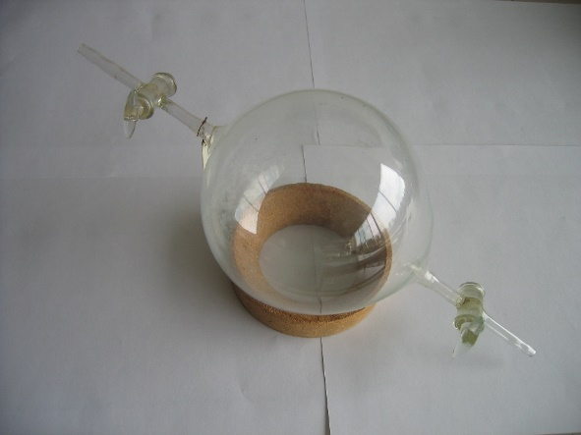

**Chemikalien**

|  |  |
| --- | --- |
| Erdgas | flamme bottle |

**Durchführung**

Das Glasgefäss wird evakuiert und seine Masse bestimmt. Anschliessend füllt man das Gefäss mit Erdgas und wägt nochmals ab (Druckausgleich!). Der Versuch ist, wenn möglich, mehrmals durchzuführen.

**Beobachtung und Interpretation**

Aus der Differenz der Massen Glaskugel(leer) und Glaskugel(Erdgas) erhält man die Masse des Erdgases entsprechend dem Volumen des Glasgefässes. Umgerechnet auf 24.5 l ( molares Volumen bei Raumtemperatur und Normaldruck) ergibt sich die gesuchte molare Masse und damit auch die Masse eines Erdgas-Moleküls in u. Normalerweise liegen die Werte zwischen 14 und 18 g/mol. Die entsprechenden Summenformeln wären dann CH2, CH3, CH4, CH5, CH6. Stehen die Geräte von Zitt nicht zur Verfügung (V3), genügt es meistens, den Mittelwert aus den verschiedenen Messungen zu bilden, um auf die Summenformel CH4 zu kommen. Die Zahlen weisen in allen Fällen darauf hin, dass ein Molekül Erdgas nur ein gebundenes C-Atom enthalten kann (bei zwei C-Atomen müsste die Masse mehr 24 g/mol betragen).

Für die genaue Zusammensetzung eines Moleküls ist der Versuch 3 hervorragend geeignet.

**V3 Bestimmung der Summenformel von Erdgas (Methan);** Text von J. Zitt

Quantitative Bestimmung der Anzahl der gebundenen Wasserstoff-Atome im Methan-Molekül mit der Lichtbogenkugel S - 50. Bei der Auswertung dieses Experiments wird vorausgesetzt, dass ein Methan-Molekül nur ein Kohlenstoff-Atom enthält. Dies folgt z. B. aus der Bestimmung der molaren Masse durch eine Gaswägung (V2)

Bezug aller ZITT-APPARATUREN:

ZITT-THOMA GMBH, LABORBEDARF, GLASBLÄSEREI

HASLACHER STR. 6, 79115 FREIBURG, FON 0761-42646, FAX 0761-46734

IHR PARTNER FÜR EXPERIMENTELLEN CHEMIEUNTERRICHT

**Arbeitsmaterialien**

Stativmaterial, 2 100 cm3 Kolbenprober (KP) mit Halter, Dreiweghahn, T-Stück, Lichtbogenkugel S-50 mit Glaswollebäuschen in den Schlauchanschlussenden, 2 durchbohrte Siliconstopfen, 2 Kupfer- oder Edelstahlelektroden mit isolierter Fassung für Bananenstecker, Hochspannungstransformator (regelbar)

**Chemikalien**

|  |  |  |
| --- | --- | --- |
| Methan | flammebottle | |
| Stickstoff | | bottle | |

**Aufbau des Experiments**

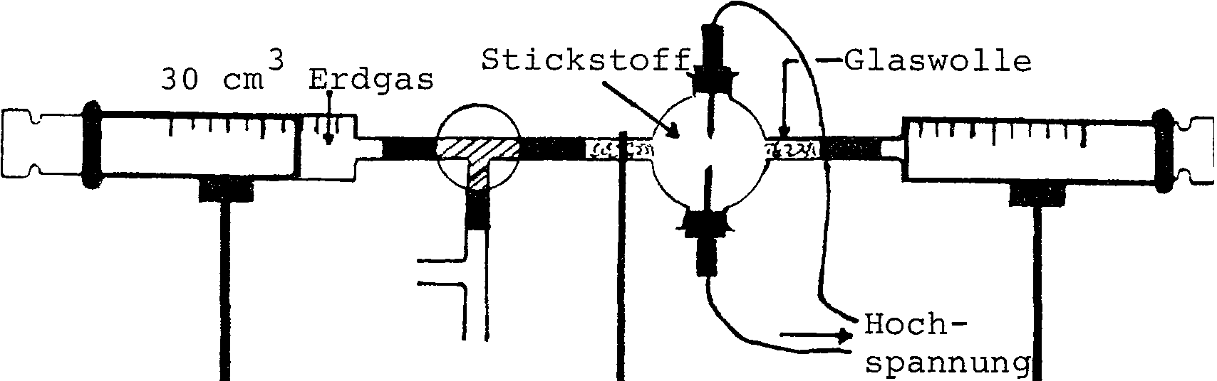



**Versuchsbeschreibung**

1. Apparatur der Skizze entsprechend zusammensetzen; Glaswollebäusche (ca. 3 cm) nicht vergessen, da sonst Hahn und KP verrussen.

Die Elektrodenspitzen stehen sich im Abstand von 5-10 mm gegenüber.

2. Dreiweghahn nur nach unten und rechts öffnen. Kugel und KP über T-Stück sorgfältig mit Stickstoff spülen (5 mal 100 cm3), damit kein Luftsauerstoff in der Kugel bleibt. KP auf null stellen und Hahn nur nach unten und links öffnen.

3. Linken KP mit Erdgas spülen und genau 30 cm3 abmessen. Hahn durch Schrägstellung nach allen Richtungen schließen.

4. Einen starken Lichtbogen zwischen den Elektroden einstellen. Hahn nur in Horizontalrichtung öffnen. Erdgas bis zur Volumenkonstanz (70-75 cm3) langsam von einem KP in den anderen schieben (6-10-mal); Lichtbogen abschalten.

5. 10 Minuten abkühlen lassen, eher noch länger, und dann das Endvolumen zu etwa 60 cm3 am linken KP ablesen.

**Nachbereitung**

Die Kugel wird mit Wasser und Reagenzglasbürste gründlich gereinigt und anschliessend getrocknet. In die Schlauchanschlussenden der Kugel werden wieder 3 cm lange Glaswollebäusche gesteckt. - Elektroden mit Sandpapier reinigen.

**Beobachtung und Interpretation**

Wenn Erdgas in die Kugel strömt, leuchtet der Lichtbogen hell auf, weil sich Russteilchen bilden, die durch die hohe Temperatur des Lichtbogens zur Weissglut gebracht werden. Der Russ setzt sich in der Kugel ab. Das Gasvolumen nimmt zu. Nach Abkühlung des Gases in der Reaktionskugel werden am KP 60 cm3 abgelesen.

Ergebnis: 30 cm3 Erdgas → 60 cm3 Wasserstoff (H2)

Nach dem Satz von Avogadro gilt, dass gleiche Volumina verschiedener Gase bei gleichen Bedingungen (Druck, Temperatur) gleich viele Teilchen enthalten. Die Summenformel für die Methanmoleküle ist deshalb CH4 (vgl. anschliessende Diskussion).

**Überlegungen** zum Unterrichtsprotokoll

- Voraussetzung: Erdgas ist nahezu ein Reinstoff, dessen geringe Verunreinigungen für die Formelermittlung keine Rolle spielen.

- In dem Verbrennungsprodukt von Erdgas können Kohlenstoffdioxid und Wasser nachgewiesen werden. Folglich ist Erdgas eine Verbindung aus den Elementen Kohlenstoff und Wasserstoff (Über die Möglichkeit, dass noch weitere Elemente vorhanden sein könnten, z. B. Sauerstoff, vgl. molare Masse.).

- Die molare Masse von Erdgas beträgt *M* = 15 g/mol ± 2 g/mol (Versuchsergebnis von Gaswägungen, V2). Dieses Ergebnis lässt den Schluss zu, dass ein Erdgas-Molekül nur aus einem gebundenen Kohlenstoff-Atom und aus einem oder mehreren gebundenen Wasserstoff-Atomen besteht, denn die Masse der Elementargruppe CH besitzt bereits die Masse 13 u.

- Zur Formelermittlung von Erdgas muss also nur noch ein Versuch durchgeführt werden, mit dem die genaue Anzahl der Wasserstoff-Atome in einem Erdgas-Molekül bestimmt werden kann.

Aufgrund der Unsicherheit bei dem Ergebnis der Molekülmassenbestimmung kommen für Erdgas folgende Summenformeln in Betracht CH (13 u), CH2 (14 u), CH3 (15 u), CH4 (16 u), CH5 (17 u). Bei der quantitativen Zerlegung im Lichtbogen werden die Erdgas-Moleküle zunächst in Kohlenstoff-Atome und Wasserstoff-Atome gespalten. Die Kohlenstoff-Atome schlagen sich als Russ im Reaktionsraum nieder, während sich die Wasserstoff-Atome paarweise zu H2-Molekülen verbinden und als Gasvolumen gemessen werden können.

Aufgrund der angegebenen Summenformeln sind die folgenden Reaktionsgleichungen und Versuchsergebnisse möglich:

1 CH1 → C + 0.5 H2 aus 30 cm3 Erdgas - 15 cm3 Wasserstoff

2. CH2 → C + H2 15 aus 30 cm3 Erdgas - 30 cm3 Wasserstoff

3. CH3 → C + 1.5 H2 aus 30 cm3 Erdgas 45 cm3 Wasserstoff

4. CH4 → C + 2 H2 aus 30 cm3 Erdgas - 60 cm3 Wasserstoff

5. CH5 → C + 2.5 H2 aus 30 cm3 Erdgas - 75 cm3 Wasserstoff

(Man erkennt, dass selbst ein ungenaues Versuchsergebnis - bis nahe­ zu 10 % Fehler - noch eine eindeutige Zuordnung zu einer Summenformel erlaubt.)

Nach den voranstehenden Überlegungen folgt:

Die Summenformel eines Erdgas-Moleküls ist CH4. Die Verbindung heisst Methan.

Reaktionsgleichung für die Spaltung von Methan: CH4(g) → C(s) + 2 H2(g)

Faustregel: Bei der Reaktion zwischen Nichtmetallatomen überlagern sich einfach besetzte Elektronenwolken zu bindenden (gemeinsamen) Elektronenwolken.

Kopiervorlage:

